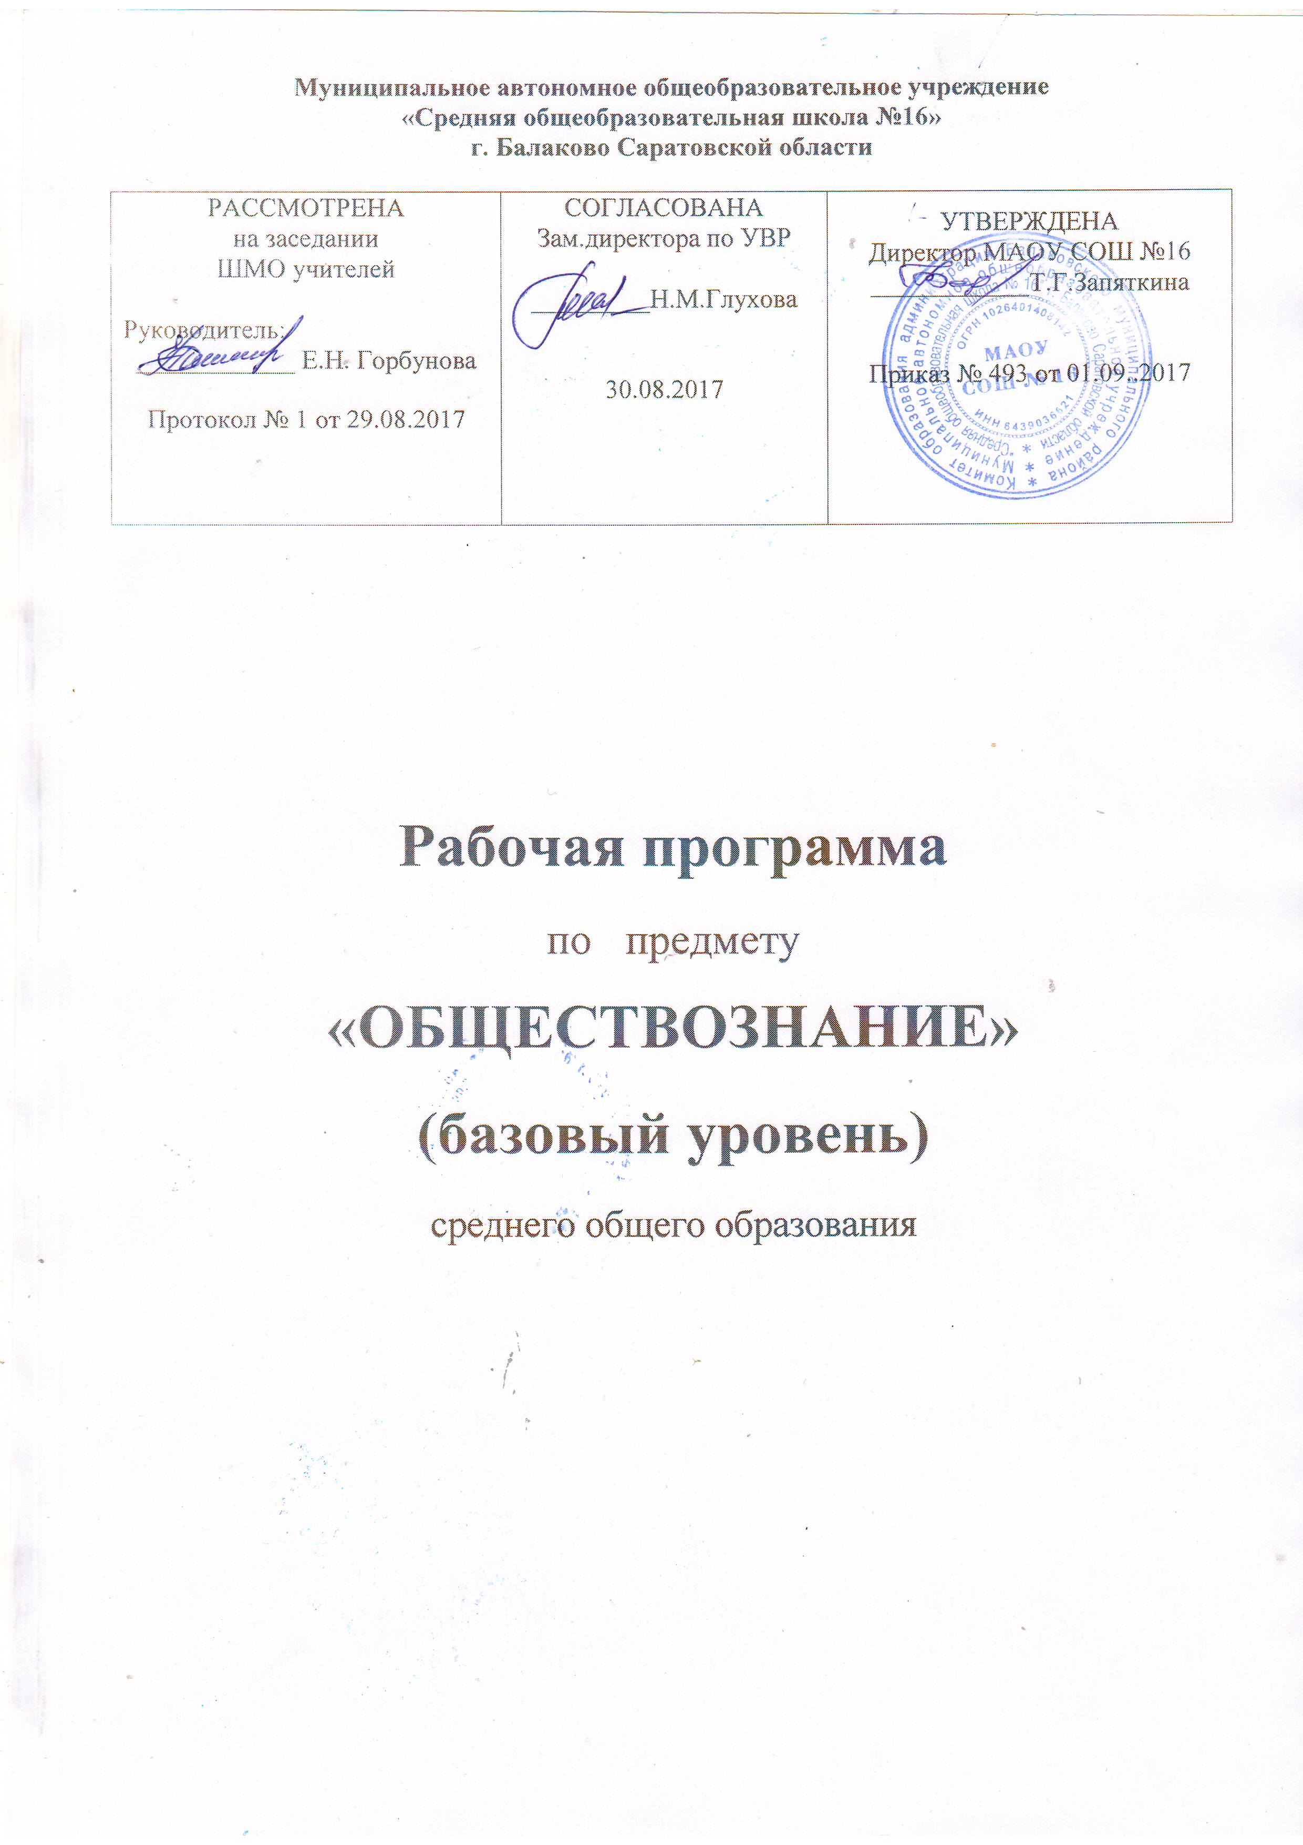

Рабочая программа учебного предмета «Обществознание» составлена в соответствии с требованиями примерной программы среднего общего образования по курсу «Обществознание» Министерства Образования и науки РФ для 10-11 классов (профильный уровень), авторской программы Л. Н. Боголюбова. М.: Просвещение, 2016г., учебного плана МАОУ СОШ №16 на 2017-2018 уч. год.. Рабочая программа рассчитана на 140 часов в год, 2 часа в неделю.

УМК: 1. Обществознание. 10 класс: учебник для общеобразоват. учреждение: базовый.уровень / [ Л.Н. Боголюбов, Ю.И. Аверьянов, Н.И. Городецкая и др.]; под ред. Л.Н. Боголюбова; Рос. акад. наук, Рос. акад. образования, изд-во «Просвещение» – М.: Просвещение, 2010;2. Обществознание. 11 класс: учебник для общеобразоват. учреждение: базовый.уровень / [ Л.Н. Боголюбов, Ю.И. Аверьянов, Н.И. Городецкая и др.]; под ред. Л.Н. Боголюбова; Рос. акад. наук, Рос. акад. образования, изд-во «Просвещение» – М.: Просвещение, 2010;3.Обществознание. Поурочные разработки. 10 класс: пособие для учителей общеобразоват. организаций: базовый уровень /[Л.Н. Боголюбов, А.Ю. Лазебникова, Ю.А. Аверьянова и др.]. - М.: Просвещение, 2014.4. 3.Обществознание. Поурочные разработки. 11 класс: пособие для учителей общеобразоват. организаций: базовый уровень /[Л.Н. Боголюбов, А.Ю. Лазебникова, Ю.А. Аверьянова и др.]. - М.: Просвещение, 2014.

Планируемые результаты обучения

В результате изучения курса обществознания в 10 классе обучающиеся должны:
Знать/понимать
- биосоциальную сущность человека, основные этапы и факторы социализации личности, место и роль человека в системе общественных отношений; - тенденции развития общества в целом как сложной динамичной системы, а также важнейших социальных институтов; - необходимость регулирования общественных отношений, сущность социальных норм, механизмы правового регулирования;- особенности социально-гуманитарного познания.

Уметь:
- характеризовать основные социальные объекты, выделяя их существенные признаки, закономерности развития; - анализировать актуальную информацию о социальных объектах, выявляя их общие черты и различия; устанавливать соответствия между существенными чертами и признаками изученных социальных явлений и обществоведческими терминами и понятиями; - объяснять причинно-следственные и функциональные связи изученных социальных объектов (включая взаимодействия человека и общества, важнейших социальных институтов, общества и природной среды, общества и культуры, взаимосвязи подсистем и элементов общества); - раскрывать на примерах изученные теоретические положения и понятия социально-экономических и гуманитарных наук; - осуществлять поиск социальной информации, представленной в различных знаковых системах (текст, схема, таблица, диаграмма, аудиовизуальный ряд); извлекать из неадаптированных оригинальных текстов ( правовых, научно-популярных, публицистических и др. ) знания по заданным темам; систематизировать, анализировать и обобщать неупорядоченную социальную информацию; различать в ней факты и мнения, аргументы и выводы;- оценивать действия субъектов социальной жизни, включая личность, группы, организации, с точки зрения социальных норм, экономической рациональности; - формулировать на основе приобретенных обществоведческих знаний собственные суждения и аргументы по определенным проблемам ;- подготавливать устное выступление, творческую работу по социальной проблематике; - применять социально-экономические и гуманитарные знания в процессе решения познавательных задач по актуальным социальным проблемам;

Использовать приобретенные знания и умения в практической деятельности и повседневной жизни для:
- успешного выполнения типичных социальных ролей; сознательного взаимодействия с различными социальными институтами; - совершенствования собственной познавательной деятельности;
- критического восприятия информации, получаемой в межличностном общении и массовой коммуникации; осуществления самостоятельного поиска, анализа и использования собранной социальной информации; - решения практических жизненных проблем, возникающих в социальной деятельности; - ориентировки в актуальных общественных событиях, определения личной гражданской позиции; - предвидения возможных последствий определенных социальных действий. - оценки происходящих событий и поведения людей с точки зрения морали и права; - реализации и защиты прав человека и гражданина, осознанного выполнения гражданских обязанностей; - осуществления конструктивного взаимодействия людей с разными убеждениями, культурными ценностями и социальным положением.

В результате изучения курса обществознания в 11 классе обучающиеся должны:

Знать:
- биосоциальную сущность человека, основные этапы и факторы социализации личности, место и роль человека в системе общественных отношений; - тенденции развития общества в целом как сложной динамичной системы, а также важнейших социальных институтов; - необходимость регулирования общественных отношений, сущность социальных норм, механизмы правового регулирования; - особенности социально-гуманитарного познания;

Уметь:
- характеризовать основные социальные объекты, выделяя их существенные признаки, закономерности развития; - анализировать актуальную информацию о социальных объектах, выявляя их общие черты и различия; устанавливать соответствия между существенными чертами и признаками изученных социальных явлений и обществоведческими терминами и понятиями; - объяснять причинно-следственные и функциональные связи изученных социальных объектов (включая взаимодействия человека и общества, важнейших социальных институтов, общества и природной среды, общества и культуры, взаимосвязи подсистем и элементов общества); - раскрывать на примерах изученные теоретические положения и понятия социально-экономических и гуманитарных наук; - осуществлять поиск социальной информации, представленной в различных знаковых системах (текст, схема, таблица, диаграмма, аудиовизуальный ряд);извлекать из неадаптированных оригинальных текстов( правовых, научно-популярных, публицистических и др. ) знания по заданным темам; систематизировать, анализировать и обобщать неупорядоченную социальную информацию; различать в ней факты и мнения, аргументы и выводы; - оценивать действия субъектов социальной жизни, включая личность, группы, организации, с точки зрения социальных норм, экономической рациональности; - формулировать на основе приобретенных обществоведческих знаний собственные суждения и аргументы по определенным проблемам; - подготавливать устное выступление, творческую работу по социальной проблематике; - применять социально-экономические и гуманитарные знания в процессе решения познавательных задач по актуальным со-циальным проблемам;

Использовать приобретенные знания и умения в практической деятельности и повседневной жизни:
- успешного выполнения типичных социальных ролей; сознательного взаимодействия с различными социальными институтами; - совершенствования собственной познавательной деятельности; - критического восприятия информации, получаемой в межличностном общении и массовой коммуникации; осуществления самостоятельного поиска, анализа и использования собранной социальной информации; - решения практических жизненных проблем, возникающих в социальной деятельности; - ориентировки в актуальных общественных событиях, определения личной гражданской позиции; - предвидения возможных последствий определенных социальных действий. - оценки происходящих событий и поведения людей с точки зрения морали и права; - реализации и защиты прав человека и гражданина, осознанного выполнения гражданских обязанностей; - осуществления конструктивного взаимодействия людей с разными убеждениями, культурными ценностями и социальным положением.

Содержание учебного предмета (140ч)

10 класс
Общество Общество как динамическая система. Основные сферы жизни общества, их взаимосвязь. Общество и природа. Общество и культура. Важнейшие институты общества. Общество, страна, государство. Общество в узком и широком смысле. Общество как социальная организация страны. Основные признаки общества. Взаимосвязь четырех сфер общества. Взаимосвязь, взаимоотношение общества и природы. Глобальные экологические проблемы. Развитие культуры. Традиции в культуре. Проблема сохранения культурного наследия.

Человек Человек как продукт биологической, социальной и культурной эволюции. Цель и смысл жизни человека. Науки о человеке. Природа как предпосылка выделения человека и общества. Широкое и узкое значение слова «природа». Влияние НТП на природу. Понятие антропогенных нагрузок. Опасность неконтролируемого изменения окружающей среды. Духовные ориентиры личности. Мораль, ценности, идеалы. Патриотизм. Добро и зло. Мировоззрение и его роль в жизни человека.
Роль знаний в жизни человека. Чувственное и рациональное познание. Спор эмпириков и рационалистов. Понятие об агностицизме. Критерии истины. Объективность истины. Абсолютные и относительные истины. Истина и заблуждение. Многообразие путей познания. Особенности научного познания. Научное мышление и современный человек. Деятельность как способ человеческого бытия. Деятельность человека и поведение животных. Структура деятельности. Потребности человека, интересы и мотивы деятельности. Виды деятельности. Творческая деятельность. Трудовая деятельность. Игра. Учебная деятельность. Соотношение деятельности и общения. Биологическое и социальное в человеке. Личность. Социальное поведение и социализация личности. Самосознание и самореализация. Единство свободы и ответственности личности. Познание человеком самого себя. Самооценка. Категории морали. Становление нравственного начала в человеке. Этика ненасилия.

Духовная культура Традиции и новаторство в культуре. Формы и разновидности культуры: народная, массовая, элитарная. Диалог культур. Проблемы современной отечественной культуры. Происхождение слова «культура» и его значение. Материальная и нематериальная культура, ее состав и структура. Элементы культуры и культурный комплекс. Этикет, его происхождение и правила. Культурное наследие России, проблемы его сохранения. Основная задача и исторические формы образования. Приемы обучения, предметы и формы усвоения знаний школьниками. Государственное и частное образование. Школа как особый тип учебно-воспитательного учреждения. Правовые основы школьного образования. Роль науки в современном обществе. Сочетание научной и педагогической функции в университете. Научно-исследовательские и академические институты. Классификация наук. Школа как способ приобщения к основам науки. Структура, функции, история и формы. Особенности религии и религиозного мышления. Многообразие религий. Мировые религии: буддизм, христианство, ислам. Роль религии в современном мире. Различные определения религии; ее значение и роль в обществе. Тотемизм, фетишизм и анимизм. Мировые религии: христианство, ислам, буддизм. Вера и верование. Миф и мифология. Культ и символ как важные элементы религии. Религиозные обряды и типы жертвоприношений. Культ предков и традиция уважения родителей. Различные трактовки искусства. Структура и состав изобразительного искусства. Субъекты художественной культуры. Критерии произведений искусства. Изящные искусства, их история и развитие. «Свободные искусства».

Экономика Экономика и экономическая наука. Спрос и предложение. Экономика и уровень жизни. Экономика и социальная структура общества. Экономика и политика. Сущность экономической культуры. Экономические отношения и интересы. Экономическая свобода и социальная ответственность.

Социальная сфера Социальная структура. Социальная стратификация и мобильность. Социальные процессы в современной России. Молодежь как социальная группа. Развитие социальных ролей в юношеском возрасте. Молодежная субкультура. Этнос: нации и народности. Межнациональные и межконфессиональные отношения. Этносоциальные конфликты, пути их разрешения. Конституционные принципы (основы) национальной политики в РФ. Социальные отношения и взаимодействия. Социальный конфликт. Неравенство, богатство и бедность. Социальные аспекты труда. Культура труда. Семья как малая группа. Брак и развод, неполная семья. Социальная значимость здорового образа жизни. Отклоняющееся поведение.

Политическая сфера Формы проявления влияния: сила, власть и авторитет. Становление власти в качестве политического института общества. Разделение властей. Властные отношения и социальная иерархия. Борьба за власть. Структура и функции политической системы. Государство в политической системе. Политические режимы. Определение политической системы общества. Общие признаки государства. Понятие и значение суверенитета. Внешние и внутренние функции государства. Причины и условия появления государства. Виды монополии государства. Сущность и классификация политических режимов. Признаки гражданского общества. История развития и сущность гражданства. Избирательное право и его происхождение. Борьба за гражданские права. Понятие о правовом государстве и история его становления. Признаки правового государства. Черты тоталитарного государства. Избирательная система. Типы избирательных систем. Многопартийность и партийные системы. Участие гражданина в политической жизни. Политический процесс. Органы государственной власти в РФ. Федеративное устройство России.

Право как особая система норм Социальные нормы. Функции и сущность права. Представление о юридической ответственности. Права и обязанности. Понятие о естественных и гражданских правах. Уровень и содержание правосознания. Правовая культура. Разновидности правовых норм. Основные отрасли права. Иерархия нормативно-правовых актов. Правоотношения и правонарушения. Понятие и виды юридической ответственности. Конституционное право. Административное право. Гражданское право. Трудовое право. Семейное право. Уголовное право. Экологическое право.

Повторение. Повторение планируется учителем по результатам мониторинга за качеством усвоения основных тем.

11 класс
Человек и экономика Экономика и экономическая наука. Что изучает экономическая наука. Экономическая деятельность. Измерители экономической деятельности. Понятие ВВП.Экономический рост и развитие. Факторы экономического роста. Экономические циклы.Рынок и рыночные структуры. Конкуренция и монополия. Спрос и предложение. Факторы спроса и предложения. Фондовый рынок Акции, облигации и другие ценные бумаги.Роль фирм в экономике РФ. Факторы производства и факторные доходы. Постоянные и переменные издержки. Экономические и бухгалтерские издержки и прибыль. Налоги, уплачиваемые предприятиями.Бизнес в экономике. Организационно-правовые формы и правовой режим предпринимательской деятельности в РФ.Вокруг бизнеса. Источники финансирования бизнеса. Основные принципы менеджмента. Основы маркетинга.Роль государства в экономике. Общественные блага. Внешние эффекты. Госбюджет. Государственный долг. Основы денежной и бюджетной политики. Защита конкуренции и антимонопольное законодательство.Банковская система. Роль центрального банка. Основные операции коммерческих банков. Финансовые институты. Виды, причины и последствия инфляции.Рынок труда. Безработица. Причины и экономические последствия безработицы. Государственная политика в области занятости в РФ.Мировая экономика. Государственная политика в области международной торговли. Глобальные проблемы экономики.Экономика потребителя. Сбережения, страхование. Экономика производителя. Рациональное экономическое поведение потребителя и производителя.

Проблемы социально – политической и духовной жизни (Свобода и необходимость в человеческой деятельности. Выбор в условиях альтернативы и ответственность за его последствия.Демографическая ситуация в РФ. Проблема неполных семей в РФ.Религиозные объединения и организации в РФ.Опасность тоталитарных сект.Общественное и индивидуальное сознание. Социализация индивида.
Политическое сознание. Политическая идеология. Политическая психология. Политическое поведение. Многообразие форм политического поведения. Современный терроризм, его опасность. Роль СМИ в политической жизни.Политическая элита. Особенности ее формирования в современной России.Политическое лидерство. Типология лидерства. Лидеры и ведомые.

Человек и закон Гуманистическая роль естественного права. Развитие норм естественного права. Естественное право как юридическая реальность. Законотворческий процесс в Российской Федерации,
Гражданин, его права и обязанности. Гражданство в РФ. Воинская обязанность. Альтернативная гражданская служба. Права и обязанности налогоплательщика.Экологическое право. Право граждан на благоприятную окружающую среду. Способы защиты экологических прав. Экологические правонарушения в РФ.Гражданское право. Субъекты гражданского права. Имущественные права. Право на интеллектуальную собственность. Наследование. Неимущественные права: честь, достоинство, имя. Способы защиты имущественных и неимущественных прав.Семейное право. Порядок и условия заключения брака. Порядок и условия расторжения брака. Правовое регулирование отношений супругов.Занятость и трудоустройство. Порядок приема на работу, заключение и расторжение трудового договора. Правовые основы социальной защиты и социального обеспечения. Правила приема в образовательные учреждения профессионального образования. Порядок оказания платных образовательных услуг.Процессуальное право. Споры, порядок их рассмотрения. Особенности административной юрисдикции. Гражданский процесс: основные правила и принципы. Особенности уголовного процесса. Суд присяжных. Конституционное судопроизводство.Международная защита прав человека. Международная система защиты прав человека в условиях мирного времени. Международная защита прав человека в условиях военного времени. Международное гуманитарное право.

Повторение. Повторение планируется учителем по результатам мониторинга за качеством усвоения основных тем.

Тематическое планирование

№ | Класс | Наименование раздела | Количество часов | Практические работы | Контрольные  работы
 | 10 класс
1 |  | Общество | 4 | 1 | 2
2 |  | Человек. | 11 | 2 | 1
3 |  | Духовная культура | 9 | 1 | 1
4 |  | Экономика | 5 | 1 | 1
5 |  | Социальная сфера | 13 | 3 | 1
6 |  | Политическая сфера | 12 | 1 | 1
7 |  | Право как особая система норм | 11 | 2 | 1
8 |  | Резерв | 5 | 1 | 1
 |  | Всего | 70 | 12 | 9
 | 11 класс
1 |  | Человек и экономика | 24 | 2 | 1
2 |  | Проблемы социально – политической и духовной жизни | 15 | 2 | 1
3 |  | Человек и закон | 23 | 2 | 1
4 |  | Итоговое повторение | 6
5 |  | Резерв | 2
 |  | Всего | 70 | 6 | 3

